Fecha: 28 de abril de 2014

Boletín de prensa Nº 1016

ENTREGAN NOMENCLATURAS DEL PROGRAMA VIVIENDA GRATUITA

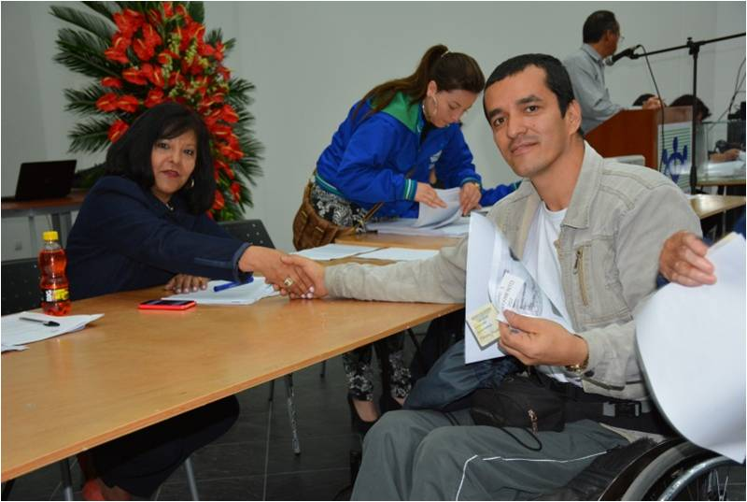

En el auditorio de Comfamiliar de Chapalito se realizó el sorteo de las nomenclaturas de viviendas gratuitas que el Gobierno Nacional asignó y que se encuentran ubicadas en las Urbanizaciones San Luis y Nueva Sindagua del Municipio de Pasto. Para realizar el sorteo, se priorizó a los adultos mayores y personas con algún tipo de discapacidad, para ocupar los primeros pisos de las edificaciones.

A la jornada asistieron los beneficiarios de las 314 soluciones de vivienda y el grupo de testigos que dan cumplimiento al artículo 12 del Decreto 2164 de 2013, entre ellos, delegados de la Personería, Alcaldía de Pasto, Gobierno Nacional y Comfamiliar de Nariño.

La funcionaria del Ministerio de Vivienda, Paulina Esperanza Pérez Niño de la Subdirección Nacional del Subsidio Familiar de Vivienda, Fonvivienda, manifestó su gratitud por estar en Pasto y observar la construcción de los proyectos que prioriza a los adultos mayores y personas en condición de discapacidad así como la calidad de los apartamentos.

El beneficiario Rodrigo Robinsón Riascos, quien presenta dificultad en su movilidad, aseguró que la adjudicación de su vivienda es la experiencia más linda de su vida. “Después del accidente y mi recuperación, mi anhelo era tener una casita propia donde vivir, hoy se dio esta oportunidad y estoy feliz”, afirmó.

Por su parte el subdirector Administrativo y Financiero de Invipasto, Juan Emiro Izquierdo Ramos, expresó que se viene cumpliendo con el propósito de la entrega definitiva de las viviendas gratuitas del Gobierno Nacional. “Se está dando prioridad a las personas que presentan algún tipo de discapacidad en su movilidad y a adultos mayores”, precisó el funcionario.

Contacto: Subdirector Administrativo y Financiero Invipasto, Juan Izquierdo Ramos. Teléfono: 7222330

MINCOMERCIO ASESORÁ A LA ALCALDÍA PARA CREAR ZONA FRANCA

La Alcaldía de Pasto a través de la Secretaría de Desarrollo Económico y Competitividad se reunirá este miércoles 30 de abril a las 11:00 de la mañana en la Cámara de Comercio, con la representante del programa de Zona Franca del Ministerio de Comercio, Industria y Turismo María Edith Zapata, para estudiar las estrategias tendientes a construir una zona franca en el municipio.

Según el secretario de Desarrollo Económico Armando Miranda Vela, la iniciativa quedó contemplada luego de los encuentros realizados con el Ministro Santiago Rojas Arroyo, quien se comprometió con apoyar las acciones encaminadas a fortalecer el turismo de Pasto y los programas de productividad de la región.

La representante del Gobierno Nacional brindará asesorías a la Administración Local para llevar a cabo la propuesta de zona franca contemplada en el Plan de Desarrollo de Pasto. “La zona franca es un territorio delimitado que goza de ciertos beneficios tributarios como por ejemplo la exención del pago de impuestos en la importación de mercancías. Ese es el propósito de la actual administración, lograr que la capital de Nariño se convierta en un escenario que beneficie al sector empresarial, industrial y en general a la economía local y regional”, puntualizó el secretario Armando Miranda.

Contacto: Secretario Desarrollo Económico, Armando Miranda Vela. Celular: 3007807080

AVANTE ABRE LICITACIÓN PÚBLICA PARA PROYECTO EN TAMASAGRA Y SUMATAMBO

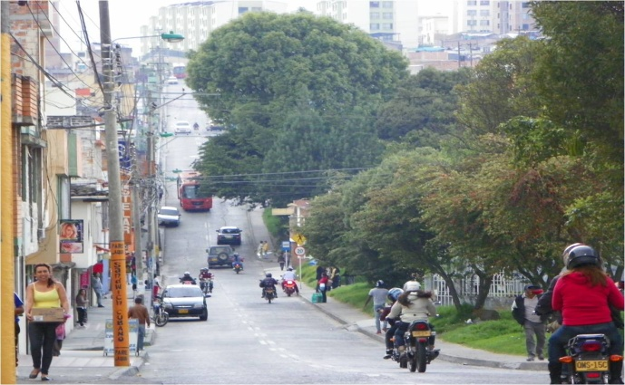

La Alcaldía de Pasto y Avante SETP informan a la ciudadanía que desde el lunes 28 de abril de 2014, se dio apertura al proceso de Licitación Pública Nacional – 0 – 2014 – 01 que tiene por objeto la pavimentación e intervención urbanística de la calle 6 sur, desde la carrera 26 (Avenida Mijitayo) hasta la carrera 22D, en el sector de Tamasagra; el tramo de la carrera 22D comprendido entre las calles 6 sur y 2 sur, sector Sumatambo; de la calle 2 sur, entre carreras 22D y 22B y de esta última carrera desde la calle 2 sur hasta la Avenida Panamericana.

El gerente de Avante, Jorge Hernando Cote Ante, indicó que este proyecto es el primero que financia el Banco Interamericano de Desarrollo (BID) para la implementación del Sistema Estratégico de Transporte Público de Pasajeros de Pasto con recursos del orden de los $3.958.576.695. “El plazo estimado para la ejecución de este proyecto es de 9 meses, incluyendo un mes de etapa preconstructiva. Comprende la pavimentación de las vías en concreto rígido, la construcción de sumideros, andenes y sardineles, la señalización vertical y horizontal y la intervención en el componente urbano y mobiliario”, precisó el funcionario.

Contacto: Gerente AVANTE SETP Jorge Hernando Cote Ante. Celular: 3148325653

POR UNA CIUDAD COMPROMETIDA CON LA MOVILIDAD Y EL ESPACIO PÚBLICO

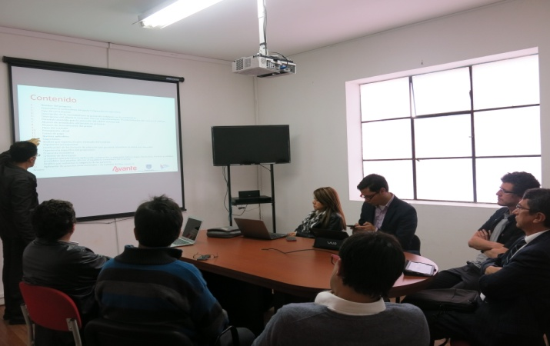

Con la presencia del arquitecto Ricardo Montezuma; el secretario de Tránsito, Guillermo Villota Gómez; de planeación, Víctor Raúl Erazo Paz; funcionarios de Avante y del Plan de Ordenamiento Territorial, se realizó un encuentro para discutir los términos de referencia del Plan Maestro de Movilidad y Espacio Público (PAMEP) de la ciudad. La reunión buscó estructurar de manera efectiva una inversión cercana a los $1.500 millones de pesos para la actualización de estudios, estructuración de planes, herramientas de evaluación y seguimiento del proyecto.

“El proceso está enmarcado en políticas nacionales, así como dentro del Plan de Desarrollo Municipal y el Plan de Ordenamiento Territorial. El documento permitirá buscar los recursos que el municipio necesita para transformar la movilidad y el espacio público; estamos hablando de más de un billón de pesos para tener una movilidad acorde a la importancia de Pasto, la región y el país”, manifestó el secretario de Planeación, Víctor Raúl Erazo Paz.

El funcionario indicó que el Banco Interamericano de Desarrollo, BID, aportará los recursos para ejecutar la iniciativa que tiene por objetivo hacer de la movilidad un escenario armónico donde el protagonista sea el ciudadano.

Contacto: Secretario de Planeación, Víctor Raúl Erazo Paz. Celular: 3182852213

PAGO DE INCENTIVOS A BENEFICIARIOS DE PROGRAMA MÁS FAMILIAS EN ACCIÓN

La Alcaldía de Pasto a través de la Secretaría de Bienestar Social y el Departamento para la Prosperidad Social - DPS, comunica a los beneficiarios del programa “Más Familias en Acción”, que desde este martes 29 de abril de 2014, se llevará a cabo el pago de los incentivos monetarios a los vinculados del programa que han sido bancarizados. El cobro del incentivo debe hacerse a través de la red de cajeros Servibanca haciendo uso de la tarjeta débito color gris.

La secretaria de la dependencia, Laura Patricia Martínez Baquero, explicó que los beneficiarios que reciben el incentivo por la modalidad de giro, lo deben hacer directamente en el Banco Agrario entre sábado 3 y el sábado 10 de mayo de 2014, en jornada continúan de 8:00 de la mañana hasta las 4:00 de la tarde en jornada continua. Cualquier inquietud acercarse a las instalaciones de la Secretaría de Bienestar Social, Antiguo Inurbe, en horario de 8:00 a 12:00 del medio día y de 2:00 a 5:00 de la tarde.

Contacto: Secretaria de Bienestar Social, Laura Patricia Martínez Baquero. Celular: 3016251175

REPORTAN NORMALIDAD ANTES, DURANTE Y DESPUÉS DE LA MARCHA CAMPESINA

El secretario de Gobierno de la Alcaldía de Pasto Gustavo Núñez Guerrero, destacó el civismo de los representantes de los campesinos de 35 municipios del departamento que durante varias horas marcharon pacíficamente por las calles de la ciudad en solidaridad y respaldo al paro agrario.

El funcionario resaltó el buen comportamiento de los líderes campesinos y aseguró que Pasto se convierte en una ciudad ejemplo para el país en donde las autoridades respetan el derecho a la protesta, al tiempo que manifestó que la Alcaldía de Pasto mantendrá el orden en medio de esta convocatoria a paro.

Núñez Guerrero indicó que el alcalde Harold Guerrero López, solicitó nuevamente al ministro de Agricultura Rubén Darío Lizarralde, mantener abierta la puerta del diálogo, para evitar bloqueos en las vías tal y como sucedió el año anterior.

Contacto: Secretario de Gobierno, Gustavo Núñez Guerrero. Celular: 3206886274
CONVOCATORIA PÚBLICA EPSAGRO

El secretario de Agricultura de la Alcaldía de Pasto, Jairo Rebolledo Rengifo informó que se abrió la convocatoria pública para las EPSAGRO legalmente constituidas y debidamente registradas ante la Secretaría de Agricultura Departamental y/o el Ministerio de Agricultura y Desarrollo Rural, interesadas en presentar propuestas para la ejecución del Plan General de Asistencia Técnica PGAT aprobado para el Municipio de Pasto vigencia 2014.

El funcionario informó que los términos de referencia para la presentación de propuestas y ejecución del Plan General de Asistencia Técnica PGAT del Municipio de Pasto, podrá ser consultada en la página web www.pasto.gov.co en la Secretaría de Agricultura CAM Anganoy o en el link: http://www.pasto.gov.co/index.php/component/phocadownload/category/279-epsagro

Así mismo, se creó a través del Decreto 0193 de 2014, el Comité Asesor Evaluador encargado de llevar a cabo el proceso de selección de las EPSAGRO. La información al respecto se puede revisar en el siguiente link: http://www.pasto.gov.co/index.php/decretos/decretos-2014?download=5789:dec_0193_24_abr_2014

Contacto: Secretario de Agricultura, Jairo Rebolledo Rengifo. Celular: 3006020282

CONFORMAN PLATAFORMA MUNICIPAL DE JUVENTUD

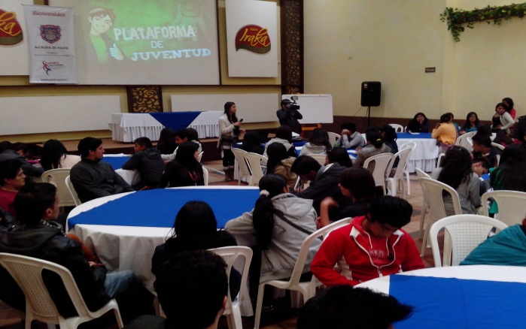

Representantes juveniles de distintas organizaciones formales y no formales de Pasto, se vincularon a la Plataforma Municipal de Juventud que busca dinamizar los procesos y actividades que desarrollan cada una de ellas. La directora administrativa de Juventud de la Alcaldía de Pasto, Adriana Franco Moncayo, manifestó que el Consejo Municipal hará el acompañamiento y asesorará el proceso.

“La convocatoria fue positiva, aquí se ve el trabajo de meses de difusión que realizó la Oficina de Comunicación Social de la Alcaldía de Pasto. Se inscribieron jóvenes que realizan deportes extremos, grupos que trabajan el tema de programas sexuales y reproductivos en adolescentes, entre otros”, destacó la funcionaria.

La conformación de la plataforma estuvo acompañada por el asesor del Programa Presidencial Colombia Joven Gustavo Niño, quien destacó la importancia del proceso. “Con esto se garantiza la incidencia de los jóvenes en diferentes escenarios de decisión, tanto en plano local, regional y municipal”. El funcionario nacional agregó que los procesos juveniles liderados por la Alcaldía de Pasto, son reconocidos por parte de Colombia Joven ya que brindan las herramientas necesarias para que esta población sea autónoma.

Contacto: Dirección Administrativa de Juventud, Adriana Franco Moncayo. Teléfono: 7205382

Pasto Transformación Productiva

María Paula Chavarriaga Rosero

Jefe Oficina de Comunicación Social
Alcaldía de Pasto

